2025 年外场技术支持岗位实习生招聘

一、公司概述
黑龙江惠达科技股份有限公司：
创立于2009年，总部在哈尔滨，研发基地在上海，专注打造智慧农业综合解决方案，在“互联网+农机”、智慧农业、无人驾驶领域发展成国内独树一帜的高新技术企业。
目前公司员工700余人，其中软、硬件工程师300余人，多人具有华为、中兴、阿里等知名企业研发背景。
公司已启动上市流程，目前已进入到B轮融资阶段，是智慧农业行业的“独角兽”企业。

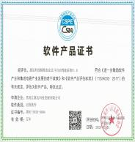
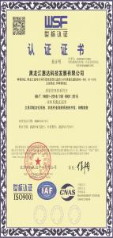
惠达拥有专利、软件著作权超过60项
获得哈尔滨市创新产品荣誉称号
2014年，惠达获得高新技术企业证书
2016年，获得铁岭最受欢迎的农机厂家和农机产品
2016年，阿克苏地区重点推广的农机厂家和农机产品
2017年，惠达全程机械化作业系统入围中国农机监控系统选型
2018年，惠达北斗导航自动驾驶荣获中国农业机械年度top50技术创新奖
2019年，连续三年入围中国农机监控系统选型
2020年，荣获中国农业机械年度最具影响力自主品牌金禾奖
2020年，被评为黑龙江省“隐形冠军”企业
2021年，入选国家级专精特新“小巨人”企业名单
2021年，荣获五星级售后服务认证
2022年，荣获省数字经济民营企业20强
2023年，公司完成股份制改造
2024年，智能灌溉系统覆盖面积超百万亩
2025年，海外市场持续扩展
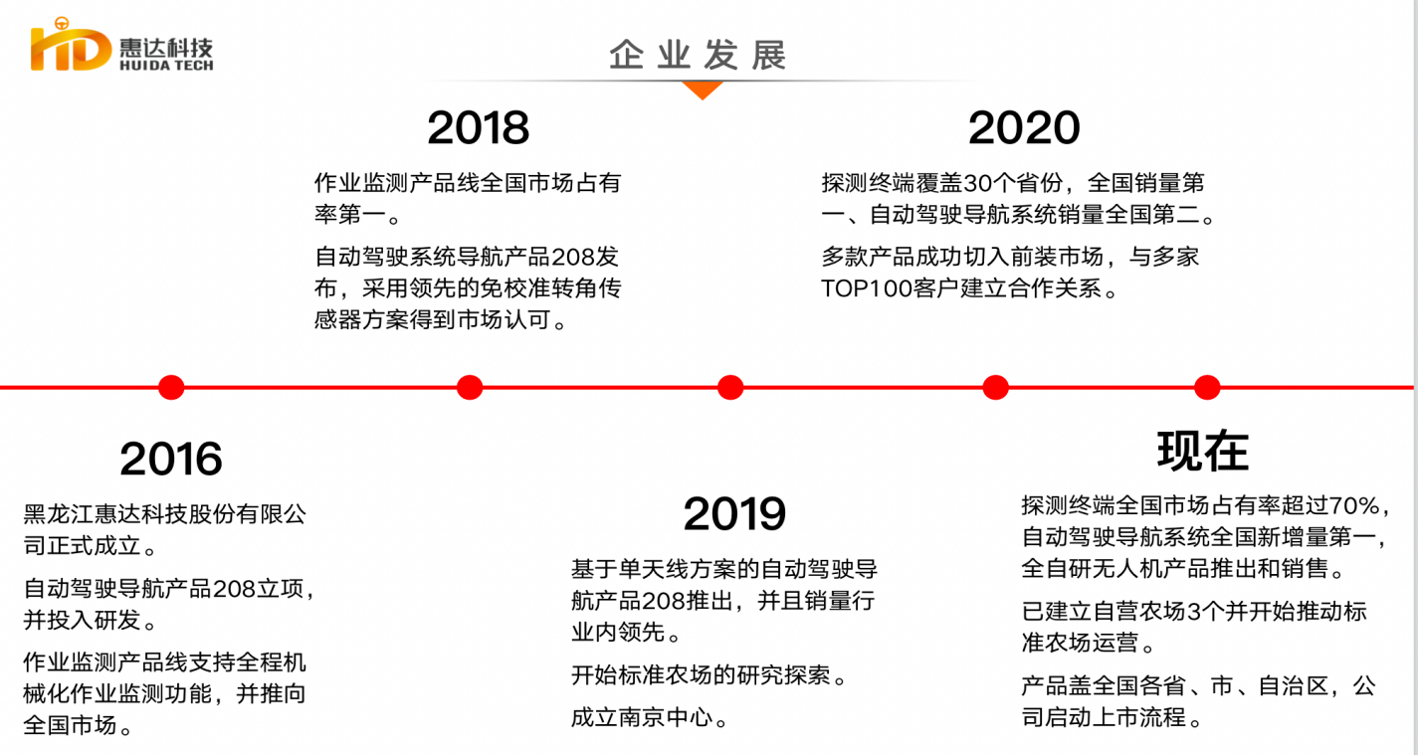
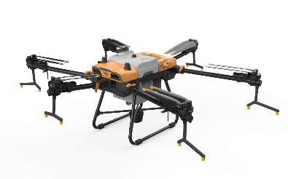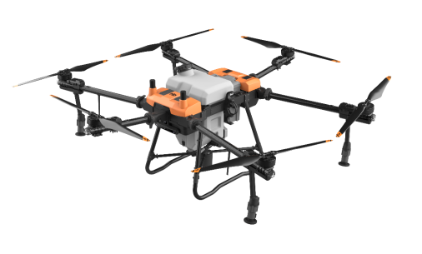

- 招聘岗位
招聘岗位：农机导航/无人机技术支持实习生（招聘数量：80）
岗位职责：
1．熟练掌握导航测试或者无人机测试岗位操作流程，具备新员工培训能力；
2．参与测试流程的各个环节，学习并掌握测试管理的基础知识和技能；
3. 协助外场一线管理人员做好测试现场管理工作。
岗位要求：
年龄‌：18周岁以上
‌性别‌：多数岗位倾向男性（因涉及体力操作）
‌健康要求‌：无重大疾病（如高血压、传染病）
‌学历‌：大专及以上学历
‌技能‌‌素质要求‌：
1、全日制大专及以上学历理科（机电一体化、机械设计制造及其自动化、车辆工程、智能制造方面的专业、无人机、计算机、软件类）在校生；能接受出差；必须具有C1并且熟练驾驶车辆；
2、具备良好的沟通能力，协调能力，责任心强，勿好高骛远；
3、具备较强的学习能力和逻辑思维能力，能够快速掌握新知识和新技能；
4、对外场服务工作有浓厚的兴趣，愿意从基层岗位做起，逐步成长为测试管理领域的专业人才。
福利待遇：
- 实习期：100元/天（2100元/月）；绩效激励500-1000；餐补：400元/月；差旅补贴：60元/天（包住）；综合薪资：3000-5000元； （早八晚五双休）
- 转正后：3500元/月，绩效激励500-1000元，餐补：400元/月，差旅补贴：60元/天（包住）；综合薪资：4000-7000元；
3、丰富多彩的员工活动和团队建设机会，营造良好的工作氛围。
4、年终奖金：根据公司全年度营收情况，全公司员工根据业绩年底发放年终奖金。
职业发展：
- 质量工程师
2、技术工程师
3、测试工程师
工作地点：全国+上海
签署：入职签实习协议，后续签三方，毕业可转正留用。
联系电话：于新宇19523233335邮箱：hr@huidatech.cn

黑龙江惠达科技股份有限公司

2025年11月29日

